ALCALDE DE PASTO SOSTENDRÁ ESTE LUNES 17 DE ABRIL, SU TRADICIONAL ENCUENTRO CON LOS MEDIOS DE COMUNICACIÓN

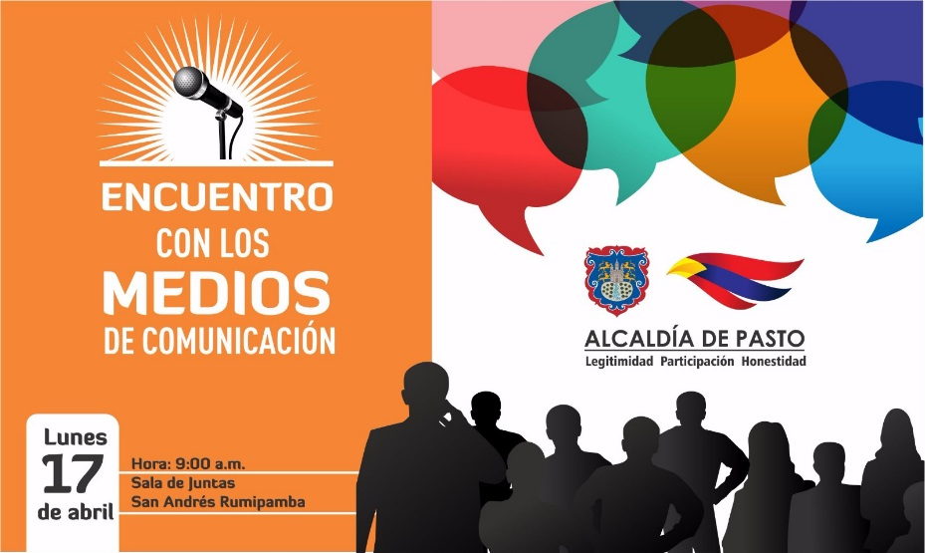

El alcalde de Pasto Pedro Vicente Obando Ordóñez sostendrá un nuevo encuentro con los periodistas de los medios de comunicación del municipio, este lunes 17 de abril a las 9 de la mañana, en la sala de juntas de la sede San Andrés Rumipamba de la Alcaldía de Pasto. Durante este tradicional encuentro el mandatario local, responderá de manera abierta las preguntas e inquietudes sobre los temas planteados por los comunicadores.

Somos constructores de paz

MININTERIOR Y ALCALDÍA DE PASTO CONVOCA AL EVENTO “PARTICIPACIÓN Y CONTROL SOCIAL: UNA CIUDADANÍA ACTIVA CON PERSPECTIVA DE GÉNERO”

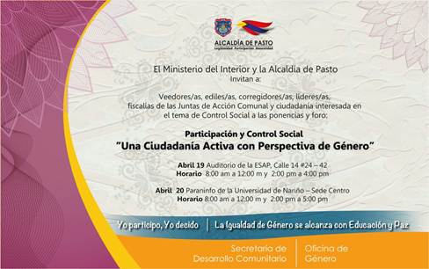

La Alcaldía de Pasto convoca a veedores/as, ediles/as, corregidores/as, fiscalías de las Juntas de Acción Comunal, líderes, lideresas y ciudadanía interesada en temas de Control Social a participar del evento “Participación y Control Social: una Ciudadanía Activa con Perspectiva de Género”, liderado por el Ministerio del Interior en convenio con la Administración Local. La jornada que se llevará a cabo el miércoles 19 y jueves 20 de abril tiene como objetivo fortalecer los procesos de acción social.

Durante el encuentro se presentarán ponencias dirigidas por la representante de la Dirección para la Democracia, Participación y Acción Comunal de Mininterior, Elisabeth Beaufort. Además, en el Foro: ‘Participación - Control Social - Política Pública de Mujer y Género’ intervendrán la Secretaria de Desarrollo Comunitario, Paula Andrea Rosero Lomban , Karol Eliana Castro Botero, Jefa de la Oficina de Género, la Red de Apoyo a Veedurías Ciudadanas y Sandra Galeano en representación de la Gobernación de Nariño.

El evento se realizará en dos locaciones, el primer día en el Auditorio de la ESAP de la Calle 14 #24 – 42, en horario de 8:00 de la mañana a 12:00 del mediodía y de 2:00 a 4:00 de la tarde y el jueves en el Paraninfo de la Universidad de Nariño, sede centro de 8:00 de la mañana a 12:00 del mediodía y de 2:00 a 5:00 de la tarde.

Información: Jefa Oficina de Género, Karol Eliana Castro Botero. Celular: 3132943022
Somos constructores de paz
ALCALDÍA DE PASTO ACOMPAÑÓ A PUEBLO ROM EN SU CELEBRACIÓN INTERNACIONAL

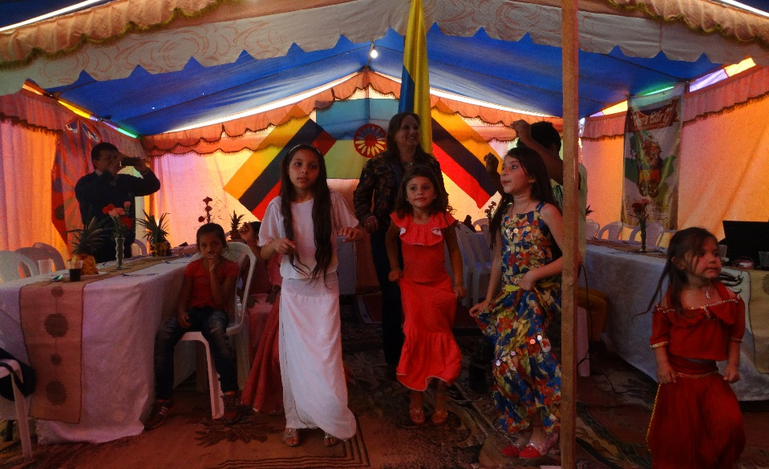

Este martes 11 de abril la Alcaldía de Pasto a través de la Secretaría de Bienestar Social y otras dependencias acompañaron al pueblo Rom en la celebración del día internacional de esta comunidad.

Con el fin de conmemorar el día Internacional del Pueblo Rom, la Kumpania de Pasto recibió en sus carpas ubicadas en el Barrio Corazón de Jesús, a diferentes dependencias de La Alcaldía de Pasto y la Gobernación de Nariño, en donde realizaron una muestra cultural y gastronómica.

La celebración del Día Internacional de los Gitanos ha sido en los últimos años una significativa ocasión para su reconocimiento, como su historia, su lengua y su cultura. Si bien durante un tiempo ha sido una fecha que pasaba desapercibida, actualmente es conmemorada varios países, haciendo un llamado de atención a la discriminación que, en muchas ocasiones todavía sufre esta comunidad.

Desde la Secretaría de Bienestar Social se reafirma el compromiso con esta comunidad para incluirla dentro de su población a atender, cumpliendo así con lo pactado en el Plan de Desarrollo: “Pasto Educado Constructor de Paz”, que contiene un enfoque diferencial.

Información: Secretario de Bienestar Social, Arley Darío Bastidas Bilbao. Celular: 3188342107

Somos constructores de paz

ALCALDÍA DE PASTO INVITA A LA CIUDADANÍA A INSCRIBIRSE EN EL CURSO ‘INCLUSIÓN A LAS TECNOLOGÍAS DE LA INFORMACIÓN Y LA COMUNICACIÓN’

La Alcaldía de Pasto convoca a la ciudadanía a participar del proyecto “Haz click con tu futuro” del Ministerio de las Tecnologías de la Información y las Comunicaciones, a través del cual la ciudadanía puede capacitarse en el curso de ‘Inclusión a las Tecnologías de la Información y la Comunicación’, certificado por la Universidad Jorge Tadeo Lozano.

El curso que brinda espacios para la reconversión e inclusión laboral, se desarrollará en los niveles básico, intermedio y avanzado, de manera gratuita; gracias a la unión de voluntades entre la Subsecretaría de Sistemas de Información y la Oficina de Género de la Alcaldía de Pasto.

Cada nivel tendrá una duración aproximada de 30 horas on line o presenciales, el único requisito para acceder al curso es asistir el día de registro, que se anunciará una vez, los interesados e interesadas se pre inscriban en la Oficina de Género, de la Alcaldía sede San Andrés – Rumipamba, carrera 28 # 16 – 05, antes del 28 de abril del año en curso.

Los procesos de formación se realizarán a través de los Puntos Vive Digital de Pasto que se encuentran en las Instituciones Educativas Técnico Industrial, Libertad, INEM, Luis Eduardo Mora Osejo, Antonio Nariño y en el Fondo Mixto de Cultura y el Punto del barrio Pandiaco.

Información: Subsecretario Sistemas de Información, Jonathan Huertas. Celular: 3013706039
Somos constructores de paz

INICIAN ENTREGAS DE PAQUETE ALIMENTARIO A BENEFICIARIAS DEL PROGRAMA “ABRAZO DE AMOR”, DE LA SECRETARÍA DE BIENESTAR SOCIAL

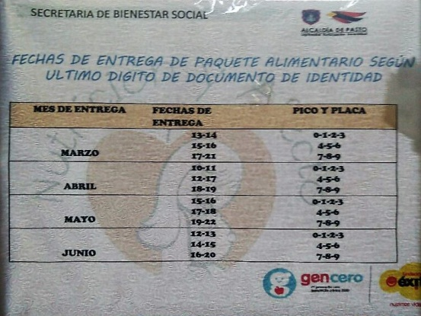

La Secretaría de Bienestar Social, hace un llamado a las adolescentes beneficiarias del programa “abrazo de amor”, para que se acerquen a las instalaciones del Almacén ÉXITO de la Panamericana, desde las 8:00 de la mañana y hasta las 5:00 de la tarde, a recibir su paquete alimentario.

La entrega se realizará de acuerdo al último digito de su documento de identidad:

MES DE ENTREGA | FECHAS DE ENTREGA | PICO Y PLACA
Abril | 10-11  12-17  18-19 | 0-1-2-3  4-5-6  7-8-9

Se recuerda que aquellas que no acudan serán retiradas del programa.

Información: Secretario de Bienestar Social, Arley Darío Bastidas Bilbao. Celular: 3188342107
Somos constructores de paz

INSCRIPCIÓN JÓVENES EN ACCIÓN PARA ESTUDIANTES DEL SENA
Alcaldía Municipal de Pasto, Secretaria de Bienestar Social y El programa Jóvenes en Acción informa a los beneficiarios activos del Sena, que se encuentra publicado el listado de los 242 estudiantes focalizados para la inscripción al programa jóvenes en acción.
Para lo cual el joven debe acercarse a las instalaciones de la Secretaría de Bienestar Social carrera 26 Sur Mijitayo (antiguo Inurbe) – oficina jóvenes en acción, o a la oficina de Prosperidad Social ubicada en el edificio Calle Real oficina 103, y realizar el proceso de inscripción al programa.

Información: Secretario de Bienestar Social, Arley Darío Bastidas Bilbao. Celular: 3188342107
Somos constructores de paz

Oficina de Comunicación Social
Alcaldía de Pasto

